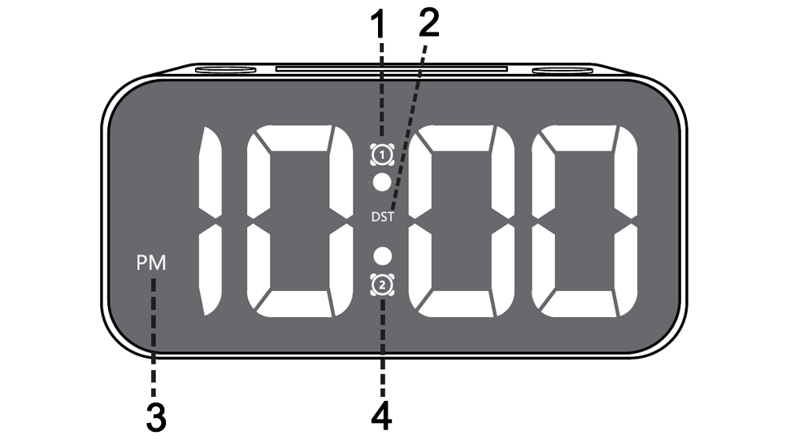

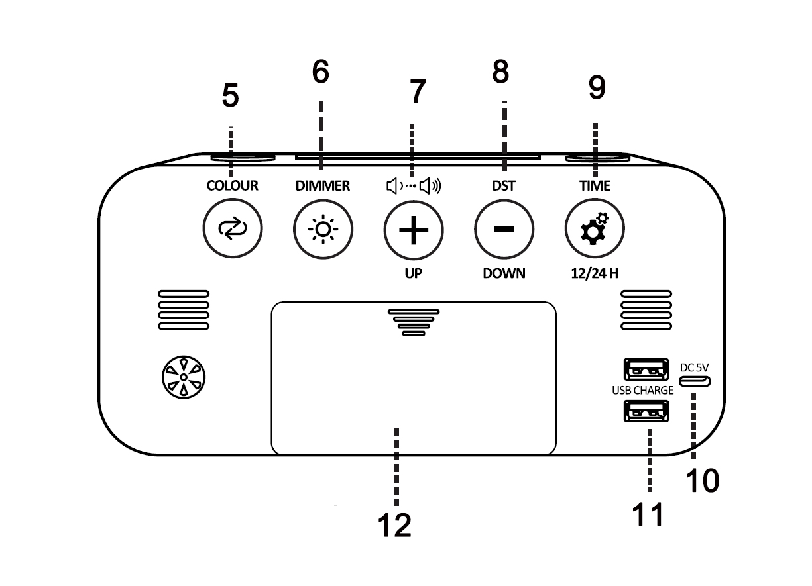

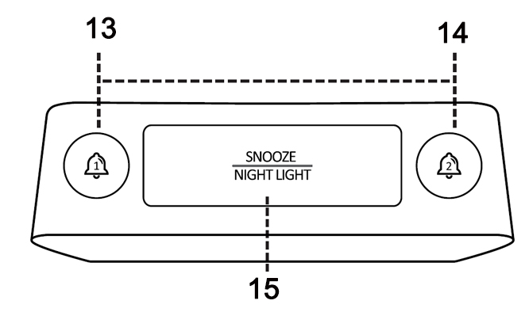

1. **Symbol alarmu 1**
2. **Czas letni**
3. **Wskaźnik AM/PM**
4. **Symbol alarmu 2**
5. **Zmiana koloru wyświetlacza**
6. **Kontrola jasności ekranu**
7. **Regulacja głośności i góra**
8. **DST&DOWN**
9. **Ustawienie czasu i 12/24H**
10. **Wejście zasilania**
11. **Wyjście ładowania USB (2 porty)**
12. **Komora baterii (bateria 3XAAA nie wchodzi w skład zestawu)**
13. **Przycisk alarmu 1**
14. **Przycisk alarmu 2**
15. **Przycisk zmiany koloru SNOOZE/ŚWIATŁA NOCNEGO**

**Pakiet zawiera:**

1X cyfrowy budzik

1X Instrukcja obsługi

1X Kabel USB

1X Zasilacz 5V 1A

**Uwaga: Zegar cyfrowy musi być podłączony do zasilania. Baterie służą tylko do oszczędzania czasu, gdy zegar jest wyłączony.**

**Ustawienie czasu:**

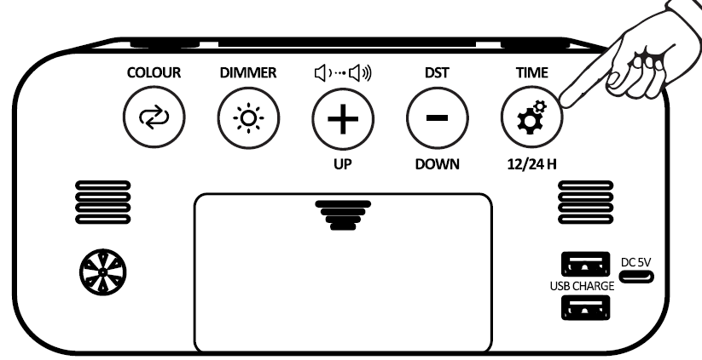1. Przytrzymaj przycisk przez około 4 sekundy, aby przejść do ustawień czasu,

W trybie ustawień naciśnij przycisk , aby ustawić godzinę, naciśnij ponownie , aby ustawić minutę.

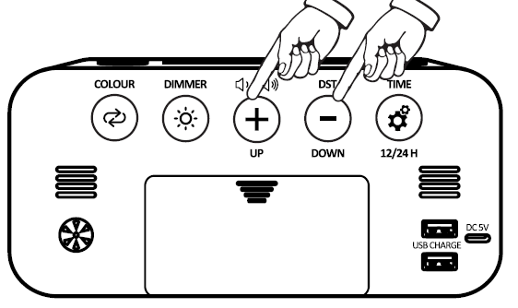2. Naciśnij przycisk**+** lub **-**, aby ustawić Godzinę, Minutę

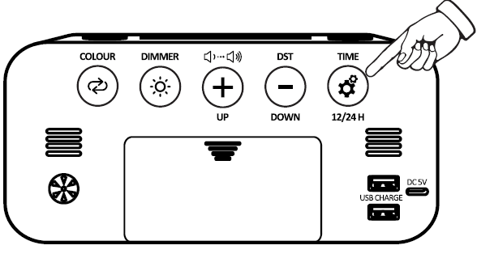3. Naciśnij , aby potwierdzić wartość ustawienia

**Przełącznik 12/24H:**

Naciśnij , aby wybrać tryb 12/24h

**Ustawienie alarmu 1 (ustawienie alarmu 2 jest takie samo jak ustawienie alarmu 1):**

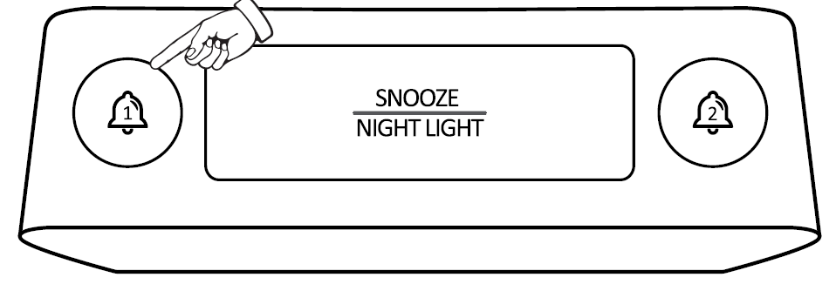

Naciśnij przycisk , aby wprowadzić ustawienia alarmu. Zostanie wyświetlony bieżący czas alarmu,

Gdy alarm 1 jest włączony, wyświetlany jest symbol alarmu 1.

Naciśnij przycisk alarmu ponownie, aby włączyć/wyłączyć alarm

Naciśnij i przytrzymaj przycisk **Alarm 1** przez 3 sekundy, aby ustawić godzinę alarmu.

Ponownie naciśnij przycisk **Alarm 1**, minuta zacznie migać.

Naciśnij przycisk**+** lub **-**, aby dostosować element ustawień

Naciśnij przycisk **Alarm 1**, aby potwierdzić ustawienia

**Regulacja głośności alarmu:**

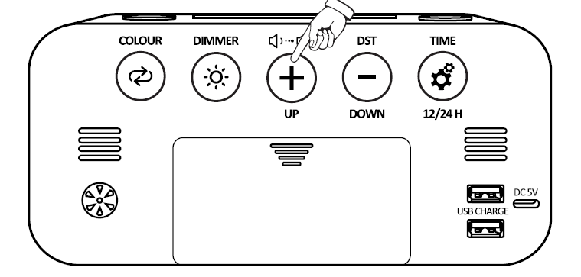

Naciśnij przycisk**+** , aby wybrać głośność alarmu

Dostępnych jest 5 poziomów (U1~U5)

Po wybraniu głośności należy odczekać około 2 sekund, a zegar automatycznie potwierdzi wybór.

**Aktywacja drzemki:**

Gdy rozlegnie się alarm, naciśnij przycisk SNOOZE na górze, alarm zawiesi się i wyłączy po 5 minutach.

**Zatrzymywanie alarmu po jego wyłączeniu:**

Gdy włączy się alarm, ikona alarmu będzie migać.

Naciśnij dowolny przycisk (z wyjątkiem przycisku SNOOZE), aby zatrzymać i zresetować alarm do następnego dnia.

**Wyświetlacz ze zmianą kolorów RGB:**

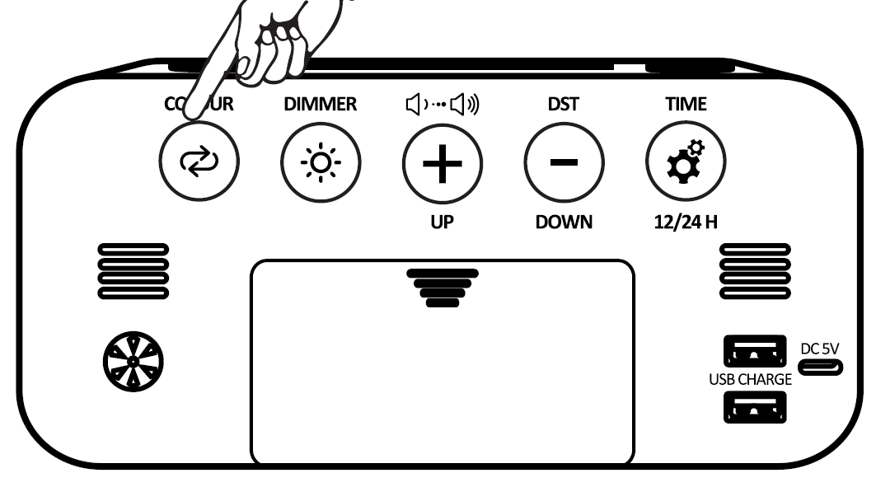

Naciśnij przycisk, aby zmienić kolor wyświetlacza

**Regulacja jasności ekranu:**

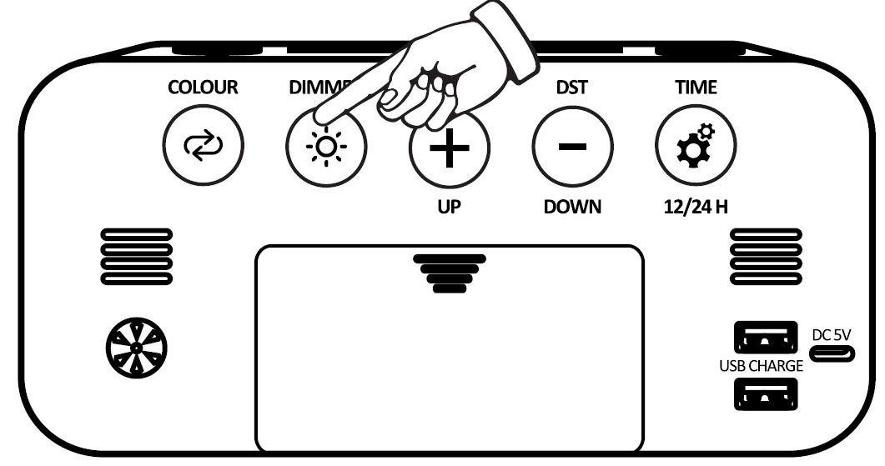

W normalnym stanie wyświetlania naciśnij przycisk , aby dostosować jasność.

**Regulacja koloru światła nocnego:**

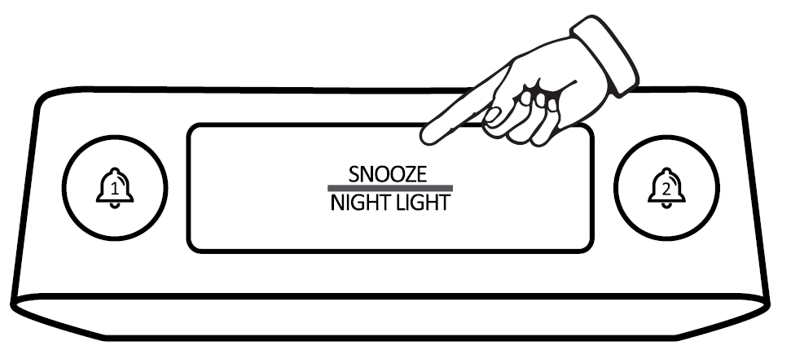

Naciśnij przycisk, aby wybrać kolor podświetlenia nocnego (7 kolorów)

Naciśnij i przytrzymaj przez 3 sekundy, aby wyłączyć podświetlenie nocne

**Czas letni:**

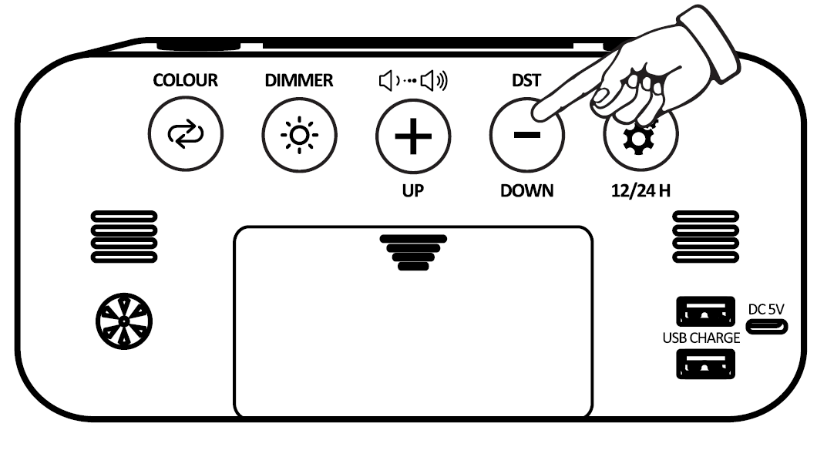

W normalnym trybie pracy naciśnij przycisk **DST**, aby włączyć tryb DST.

Gdy funkcja DST jest włączona, na ekranie wyświetlana jest ikona DST